**Oblig 2**

**Oppgave 1:**

Toer komplementasjonen sparer alltid den første plassen til fortegn, så dersom man skal konvertere 1 eller 0001 til -1 så må man switche alle sifferene så det blir 1110 og deretter legge på 1 så 1111

**Hva menes med flyttall og hvordan representeres et flyttall?**

Viktig Flyttal er uttrykt med hjelp av ein desimalbrøk og ein eksponent. Eksponenten er den potensen med gruntallet 10 som desimaltallet må multipliseres med for å få tallets faktiske verdi.

Som f.eks: 3x10^8 er flyttalsrepresentasjonen for 300 000 000

34 + 32 = 66

00100010

|  |  |
| --- | --- |
| + | 00100000 |
| = | 01000010 |

34 - 32 = 2

0100010

|  |  |
| --- | --- |
| + | 0100000 |
| = | 0000010 |

34 + (-32) = 2

00100010

|  |  |
| --- | --- |
| + | 11100000 |
| = | 00000010 |

34 - (-32) = 66

00100010

- 11100000

|  |  |
| --- | --- |
| = | 01000010 |

**Oppgave 2**

a

|  |  |  |
| --- | --- | --- |
| A | B | F |
| 0 | 0 | 1 |
| 0 | 1 | 1 |
| 1 | 0 | 1 |
| 1 | 1 | 0 |

A NAND B = F

B

|  |  |  |
| --- | --- | --- |
| NOT A | NOT B | F |
| 1 | 1 | 1 |
| 1 | 0 | 1 |
| 0 | 1 | 1 |
| 0 | 0 | 0 |

NOT A || NOT B = F

C)

|  |  |  |  |  |
| --- | --- | --- | --- | --- |
| A | B | C | B+C | F |
| 0 | 0 | 1 | 1 | 1 |
| 0 | 0 | 0 | 0 | 0 |
| 0 | 1 | 1 | 1 | 1 |
| 0 | 1 | 0 | 1 | 1 |
| 1 | 0 | 1 | 1 | 1 |
| 1 | 0 | 0 | 0 | 1 |
| 1 | 1 | 1 | 1 | 1 |
| 1 | 1 | 0 | 1 | 1 |

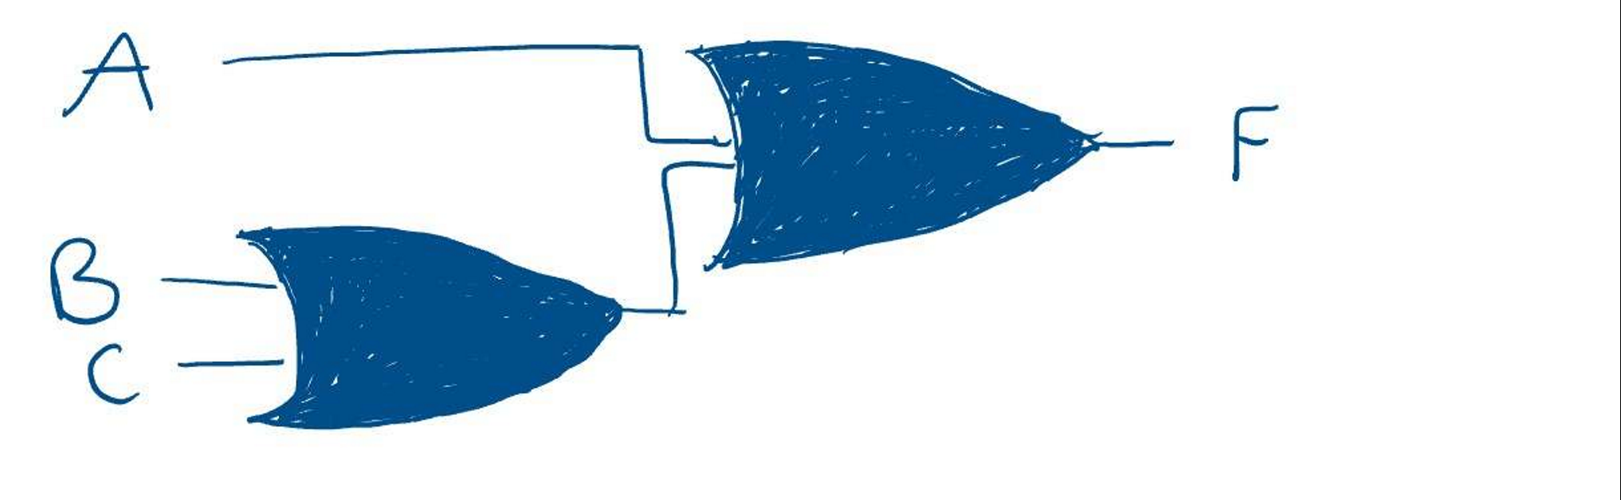

D)

|  |  |  |  |  |
| --- | --- | --- | --- | --- |
| A | B | C | A+B | F |
| 0 | 0 | 1 | 0 | 1 |
| 0 | 0 | 0 | 0 | 0 |
| 0 | 1 | 1 | 1 | 1 |
| 0 | 1 | 0 | 1 | 1 |
| 1 | 0 | 1 | 1 | 1 |
| 1 | 0 | 0 | 1 | 1 |
| 1 | 1 | 1 | 1 | 1 |
| 1 | 1 | 0 | 1 | 1 |

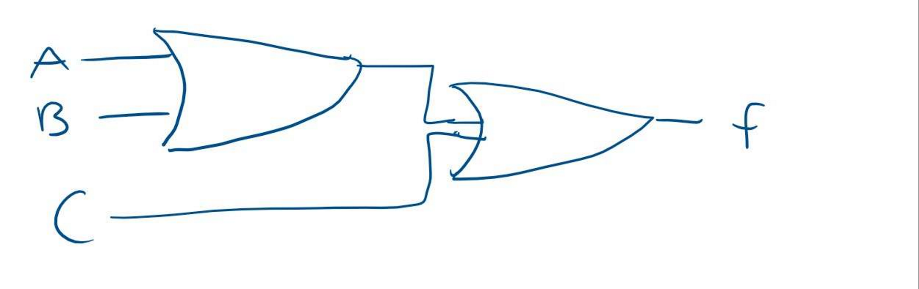

F)

|  |  |  |  |  |
| --- | --- | --- | --- | --- |
| A | B | C | A*B | F |
| 0 | 0 | 0 | 0 | 0 |
| 0 | 0 | 1 | 0 | 0 |
| 0 | 1 | 0 | 0 | 0 |
| 0 | 1 | 1 | 0 | 0 |
| 1 | 0 | 0 | 0 | 0 |
| 1 | 0 | 1 | 0 | 0 |
| 1 | 1 | 0 | 1 | 0 |
| 1 | 1 | 1 | 1 | 1 |

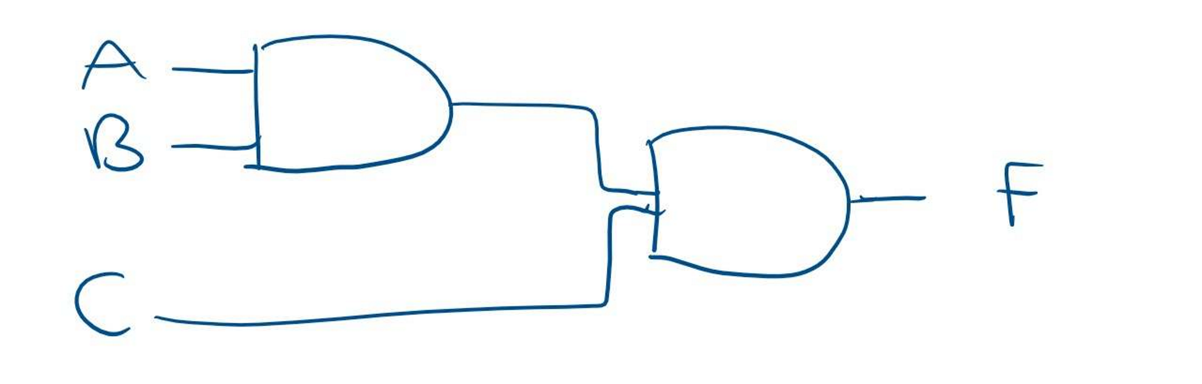

E)

|  |  |  |  |  |
| --- | --- | --- | --- | --- |
| A | B | C | B*C | F |
| 0 | 0 | 0 | 0 | 0 |
| 0 | 0 | 1 | 0 | 0 |
| 0 | 1 | 0 | 0 | 0 |
| 0 | 1 | 1 | 1 | 0 |
| 1 | 0 | 0 | 0 | 0 |
| 1 | 0 | 1 | 0 | 0 |
| 1 | 1 | 0 | 0 | 0 |
| 1 | 1 | 1 | 1 | 1 |

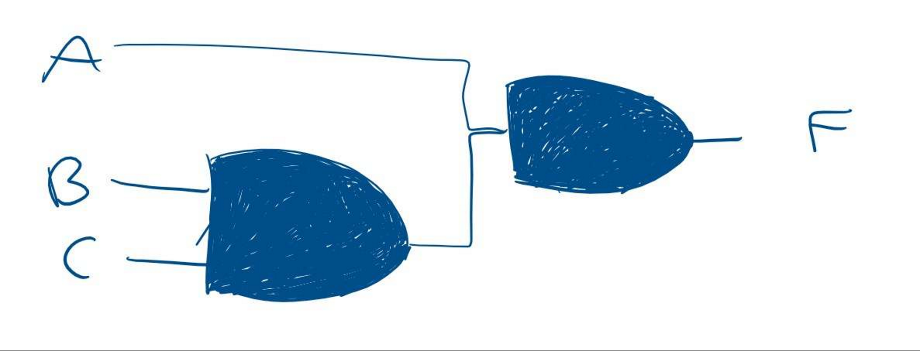

G)

F = A || B

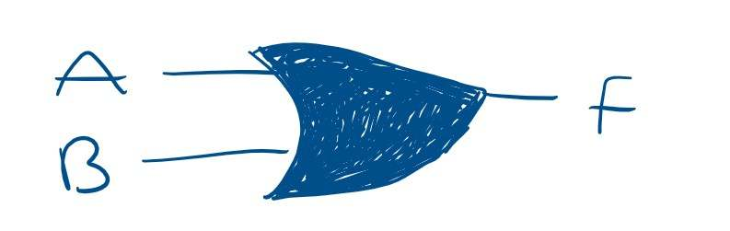

H)

|  |  |  |  |  |  |  |
| --- | --- | --- | --- | --- | --- | --- |
| A | -A | F(A*-A) | B | -B | F(B-B) | F |
| 0 | 1 | 0 | 0 | 1 | 0 | 0 |
| 0 | 1 | 0 | 1 | 0 | 0 | 0 |
| 1 | 0 | 0 | 0 | 1 | 0 | 0 |
| 1 | 0 | 0 | 1 | 0 | 0 | 0 |

(A && NOT A) || (B && NOT B) = F

i)

Siden resultatet blir 0 på alt før OR delen på figuren trenger man ikkje denne ettersom at den ikkje gjør forandrer resultatet noe.

**Oppgave 3**

A)

Røyndomstabell

|  |  |  |  |  |  |  |  |  |  |
| --- | --- | --- | --- | --- | --- | --- | --- | --- | --- |
| C | B | A | a | b | c | d | e | f | g |
| 0 | 0 | 0 | - | - | - | - | - | - | - |
| 0 | 0 | 1 | 0 | 0 | 0 | 0 | 0 | 0 | 1 |
| 0 | 1 | 0 | 1 | 0 | 0 | 0 | 0 | 1 | 0 |
| 0 | 1 | 1 | 1 | 0 | 0 | 0 | 0 | 1 | 1 |
| 1 | 0 | 0 | 1 | 0 | 1 | 1 | 0 | 1 | 0 |
| 1 | 0 | 1 | 1 | 0 | 1 | 1 | 0 | 1 | 1 |
| 1 | 1 | 0 | 1 | 1 | 1 | 1 | 1 | 1 | 0 |
| 1 | 1 | 1 | - | - | - | - | - | - | - |

000 eller 0 er ugyldig på ein terning

111 eller 7 er ugyldig ettersom at det ikkje er 7 sider på terningen

B)

a

|  |  |  |  |  |
| --- | --- | --- | --- | --- |
| C\BA | 00 | 01 | 11 | 10 |
| 0 | - | 0 | 1 | 1 |
| 1 | 1 | 1 | - | 1 |

b

|  |  |  |  |  |
| --- | --- | --- | --- | --- |
| C/BA | 00 | 01 | 11 | 10 |
| 0 | - | 0 | 0 | 0 |
| 1 | 0 | 0 | - | 1 |

c

|  |  |  |  |  |
| --- | --- | --- | --- | --- |
| C/BA | 00 | 01 | 11 | 10 |
| 0 | - | 0 | 0 | 0 |
| 1 | 1 | 1 | - | 1 |

g

|  |  |  |  |  |
| --- | --- | --- | --- | --- |
| C/BA | 00 | 01 | 11 | 10 |
| 0 | - | 1 | 1 | 0 |
| 1 | 0 | 1 | - | 0 |

C

Viktig  a: F = C+B

b: F = B*C

c: F = C

g: F = A

D)

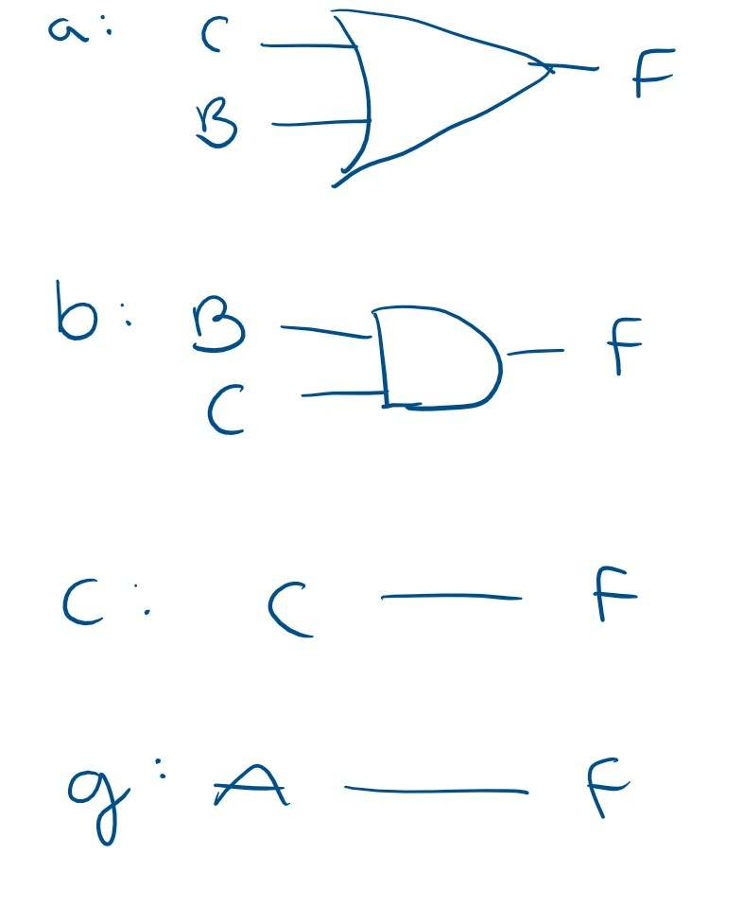

**Oppgave 4**

SR-flip-flop til D-flip-flop

